**2.2 Описание работы сервиса СМЭВ.**

Для начала осветим принцип работы с сервисом СМЭВ, для выстраивания полноты картины.

По 115-ФЗ, некредитные финансовые организации могут идентифицировать клиента, для заключения договора, через сервис СМЭВ. Данный сервис разработан министерством связи.

В общем виде принцип работы сервиса заключается в следующем. По защищенному каналу, в СМЭВ можно отправить следующий набор данных для проверки:

1) Фамилия, Имя, Отчетсво, серия паспорта, номер паспорта;  
2) Фамилия, Имя, Отчетсво, серия паспорта, номер паспорта, номер ИИН;  
3) Фамилия, Имя, Отчетсво, серия паспорта, номер паспорта, СНИЛС;  
4) Фамилия, Имя, Отчетсво, серия паспорта, номер паспорта, СНИЛС, ИНН;

На запрос, СМЭВ возвращает некий ID, который присвоен отправленным данным. После этого, мы снова вызываем сервис СМЭВ, но уже передаем ID. На этот вызов СМЭВ отдает статус отправленных данных.

Возвращаемые статусы:

1) *Данные корректны.* Считаем, что клиент прошел процедуру идентификации.  
2) *Данные некорректны.*Считаем, что клиент не прошел процедуру идентификации.  
3) *Данные в процессе обработки.* СМЭВ еще не обработал отправленные данные.

Сервис СМЭВ необходимо опрашивать до момента получения статуса (1) или (2). К сожалению сервис возвращает лишь статус и при статусе (2) нельзя понять в чем именно ошибка.

Время ожидания статусов может варьироваться в различных временных диапазонах.

У сервиса СМЭВ есть ограничение на использование, которое заключается в следующем - если на набор данных получен положительный ответ, то их же мы можем проверить только через 7 дней.

Процесс получения статуса:

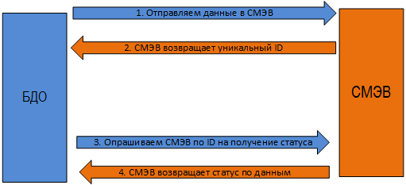

**2.3 Общие условия, на использование способа идентификации через СМЭВ.**

Признаки клиентов, которые могут пройти идентификацию через СМЭВ:

a) Клиент является физическим лицом.  
b) Клиент является гражданином РФ.

При этом сохраняются условия, при которых можно открыть счет дистанционно:

a) Клиент не имеет активного счета в Открытии Брокер.  
b) Клиент ранее не обслуживался в Открытии Брокер.  
c) Клиент ранее получал отказ в оформлении.

Если у клиента просроченный/недействительный паспорт, то от СМЭВ мы получим статус - данные некорректны.

При идентификации через СМЭВ, мы будем просить клиента внести следующую информацию: Фамилия, Имя, Отчество(при наличии), серия паспорта, номер паспорта, ИНН. Именно эти данные мы будем отправлять для проверки.

Кем, когда выдан паспорт, а так же код подразделения, клиент будет вносить на странице анкетных данных.

**3. Пользовательские сценарии и описание страниц.**

Опишем пользовательский сценарий, если клиент выбрал способ идентификации через СМЭВ. Процесс заполнения анкеты будет описан ниже.

В таблице представлены макеты. Они могут отличаться от страниц, которые видит клиент.

|  |  |  |  |  |
| --- | --- | --- | --- | --- |
| **№** | **Страница действия** | **Описание страницы** | **Описание возможных действий на странице** | **Результат действий** |
| 0 | http://conf.open.ru/download/thumbnails/39145301/%D0%BD%D1%83%D0%BB%D0%B5%D0%B2%D0%B0%D1%8F+%D1%81%D1%82%D1%80%D0%B0%D0%BD%D0%B8%D1%86%D0%B0+%D0%BB%D1%8D%D0%BD%D0%B4%D0%B8%D0%BD%D0%B3%D0%B0.jpg | Страница лэндинга  Клиент может внести свои фамилию, имя, номер телефона и e-mail.  Так же клиент проставляет чек-бокы напротив:  1) Соглашения об использовании электронной подписи 2) На обработку персональных данных 3) Согласие на коммуникацию  Считаем что клиент уже выбрал открываемый тариф. | Клиент должен ввести свое имя, фамилию, номер телефона и почту.  Поля являются обязательными для заполнения. Так же он должен оставить галки (1) и (2). (3) - необязательно. | После того как, клиент нажмет "отправить" ему придет sms с кодом подтверждения его номера телефона. После этого он переходит на страницу выбора способа идентификации. |
| 2 | http://conf.open.ru/download/thumbnails/39145301/%D0%B2%D1%8B%D0%B1%D0%BE%D1%80+%D0%B8%D0%B4%D0%B5%D0%BD%D1%82%D0%B8%D1%84%D0%B8%D0%BA%D0%B0%D1%86%D0%B8%D0%B8.jpg | Страница выбора способа идентификации  На странице клиент выбирает способ идентификации.  Доступно два варианта для выбора:  1) Идентификация через ГосУслуги(ЕСИА)  2) Идентификация через СМЭВ | Если клиент выбирает способ идентификации через ГосУслуги, то он проходит текущую процедуру оформления и открытия счета; процесс остается без изменения.  Если клиент выбирает идентификации через СМЭВ, то он попадает на страницу ввода данных, которые будут отправляться для проверки. | Если клиент выбрал ЕСИА, то он проходит текущую процедуру оформления. Если клиент выбрал СМЭВ, то переходит на страницу 2_ Страница ввода данных для СМЭВ. |
| 3 | http://conf.open.ru/download/thumbnails/39145301/%D0%A1%D0%9C%D0%AD%D0%92-%D0%B4%D0%B0%D0%BD%D0%BD%D1%8B%D0%B5.jpg | Страница ввода данных для СМЭВ  Страница представляет собой набор полей, введенная в них информация будет отправляться в СМЭВ.  Фамилия - поле заполнено данными с лэндинга(страница 0). Доступно для редактирования.  Имя - поле заполнено данными с лэндинга(страница 0). Доступно для редактирования.  Отчество - поле не заполнено. При этом рядом есть признак отсутствия отчества. Если у клиента его нет то он должен проставить этот признак.  Серия паспорта - поле пустое. Длина 4 символа  Номер паспорта- поле пустое. Длина 6 символов.  ИНН - поле пустое. Длина 12 символов.  СНИЛС - поле пустое. Длина 14 символов.  Все поля являются обязательными для заполнения.  **Важно!** На эту страницу переходит клиент, если его данные оказались не корректны. В таком случаи все поля являются заполненными. | На странице Клиент должен внести всю информацию в представленные поля.  И может нажать на "отправить".  Предварительно, чем отправить информацию в СМЭВ на странице будут осуществлены следующие проверки:  Поле фамилия - должно содержать только символы кириллицы.  Поле имя - должно содержать только символы кириллицы.  Поле отчество - должно содержать только символы кириллицы.  Поля ФИО не должно содержать в начале и в конце пробелов. В середине два пробела заменяются на один.  Серия паспорта-4 цифры  Номер паспорта - 6 цифр  ИНН - 12 цифр, проверка на контрольную сумму.  СНИЛС - 11 цифр, проверка на контрольную сумму.  Если предварительная проверка не пройдена, хотя бы по одному полю, то клиенту отображается соответствующее сообщение.  Алгоритм на проверку контрольной суммы ИНН:[Проверка ИНН](http://conf.open.ru/download/attachments/39145301/%D0%9F%D1%80%D0%BE%D0%B2%D0%B5%D1%80%D0%BA%D0%B0+%D0%98%D0%9D%D0%9D.docx?version=1&modificationDate=1484916021000) | После удачной предварительной проверк и нажатия "отправить" данные уходят на проверку в СМЭВ. |

Для случая, когда данные являются корректными, клиент отправляется на страницу списания одного рубля

**4. Описание бизнес процесса.**

**4.1 Общее описание процесса.**

Первоначальным условием, при которым начинается процесс, будет являться то, что клиент выбрал тариф и ввел ФИО, номер телефона, e-mail(вводит на отдельной странице). Так же считаем, что он проставил все необходимые признаки(соглашение об  использовании электронной подписи, на обработку персональных данных) .

После этого клиент должен осуществить валидацию своего номера телефона. Делает это он путем ввода sms кода, который был отправлен ему на указанный номер телефона. После этого клиент переходит на страницу с выбором идентификации.

Если он выбирит способ через СМЭВ(по трем документам) то он попадает на страницу, где ему предлагается ввести серию и номер паспорта, а так же номер ИНН(поля ФИО уже предзаполнены) и СНИЛС. После ввода этих данных клиент нажимает "отправить" и данные уходят в СМЭВ на проверку. Сразу в этот момент меняется статус у проспекта в CRM в разделе "Заявки ДОС"(статус Waiting).

После этого процесс разделяется на два сценария в зависимости от времени ожидания ответа от СМЭВ(до 3 минут и более трех минут).

**Ожидание до трех минут.** Специальный сервис с определенной периодичностью опрашивает СМЭВ на получение статуса по отправленным данным. Если в течении этого времени приходит статус: данные корректны, то запускается стандартный процесс оформления через ДОС. Процесс продолжается с ШАГ_4  (оплата одного рубля).

При статусе "Данные некорректны" - клиенту отправляется соответствующий e-mail и sms. В e-mail будет указана ссылка, на страницу ввода данных для СМЭВ, так же клиента автоматически перенаправит на эту страницу. На странице отобразятся уже заполненные поля.

**Ожидание более 3 минут.** После того, как время ожидание статуса, превысит 3 минуты, клиенту отправляется e-mail и sms. При этом у клиента есть выбор: продолжить находится на странице или покинуть ее.

Клиент покидает страницу и затем получает статус "Данные корректны". В таком случае клиенту отправляется e-mail и sms. В email содержится ссылка, перейдя по которой он попадает на ШАГ_4  (оплата одного рубля).

Клиент покидает страницу и получает статус "Данные  не корректны".  В таком случаи клиенту отправляется  e-mail и смс. В email содержится ссылка, перейдя по которой он попадает на страницу где ему предлагается проверить введенные данные. После этого процесс начинается заново.

Ссылки, которые будут указаны в письмах будут действительны 7 дней. После этого времени клиент уже не сможет перейти по ним.

Визуально процесс в нотации EPC:[Процесс в EPC](http://conf.open.ru/download/attachments/39145301/%D0%9F%D1%80%D0%BE%D1%86%D0%B5%D1%81%D1%81+%D0%B2+EPC.jpg?version=1&modificationDate=1484926353000)

**4.2 Описание процесса заполнения анкеты**

Клиент ввел данные на лэндинге, а именно ФИО и почта и номер телефона. И произвел валидацию номера телефона. Далее мы считаем что клиент идентифицировался или через СМЭВ(получили нужный статус) или через ГосУслуги.

*ШАГ_4*

Списание одного рубля остается без изменения.

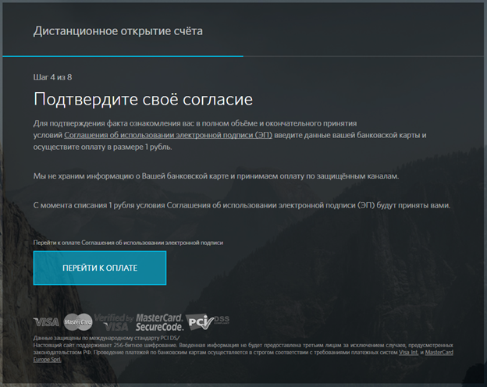

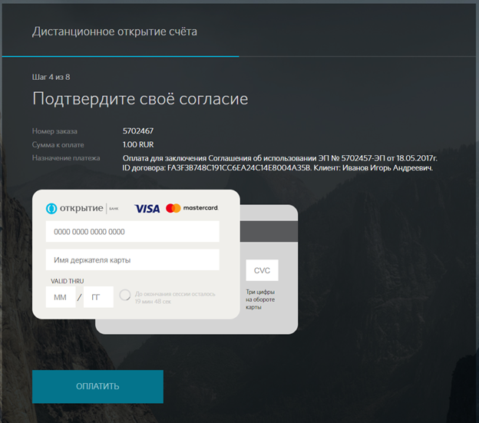

После того как у Клиента произошло списание одного рубля он попадает на страницу заполнения анкетных данных.

От того где клиент прошел процедуру идентификации, будет зависит набор полей, которые ему необходимо заполнить.

*ШАГ_5 Страница заполнения анкетных данных*

В таблице представлен набор анкетных данных, которые необходимо заполнить клиенту(все поля являются обязательными для редактирования)

|  |  |  |
| --- | --- | --- |
| **Список полей анкетных данных** | **ЕСИА(обязательность заполнения)** | **СМЭВ(обязательность заполнения)** |
| Имя | Заполнено. Недоступно для редактирования. | Заполнено. Недоступно для редактирования. |
| На территории какого государства вы родились | Не заполнено. Доступно редактирование | Не заполнено. Доступно редактирование |
| Гражданином какого государства вы являетесь. | Заполнено. Доступно редактирование | Заполнено. Доступно редактирование |
| Налоговым резидентом какого государства вы являетесь | Не заполнено. Доступно редактирование | Не заполнено. Доступно редактирование |
| Серия паспорта | Заполнено. Недоступно для редактирования. | Заполнено. Недоступно для редактирования. |
| Номер паспорта | Заполнено. Недоступно для редактирования. | Заполнено. Недоступно для редактирования. |
| Кем выдан паспорт | Заполнено. Недоступно для редактирования. | Не заполнено. Доступно редактирование |
| Дата выдачи паспорта | Заполнено. Недоступно для редактирования. | Не заполнено. Доступно редактирование |
| Код подразделения | Заполнено. Недоступно для редактирования. | Не заполнено. Доступно редактирование |
| Дата рождения | Не заполнено. Доступно редактирование | Не заполнено. Доступно редактирование |
| Пол | Не заполнено. Доступно редактирование | Не заполнено. Доступно редактирование |
| ИНН | Не заполнено. Доступно редактирование | Заполнено. Недоступно для редактирования. |
| СНИЛС | Не заполнено. Недоступно для заполнения | Заполнено. Недоступно для редактирования. |
| Адрес регистрации | Не заполнено. Доступно редактирование | Не заполнено. Доступно редактирование |

Визуально:

Для ЕСИА:

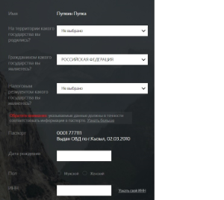

Для СМЭВ:

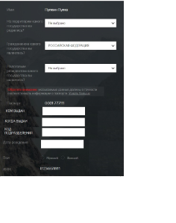

*ШАГ_6 Страница формирования документов*

После того как клиент заполнил анкету он переходит на страницу формирования документов.

На странице отображается информация об выбранном тарифе, а так же возможность вернуться на начало оформления(клиент возвращается на страницу с которой начал оформление)

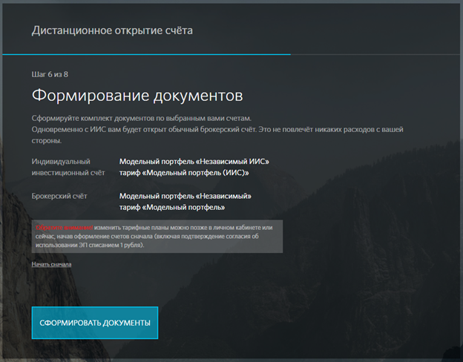

При нажатии "Сформировать документы" у клиента начинают формироваться документы, создается контакт и продажа в CRM.

Последующие шаги остаются без изменения.

Визуально:

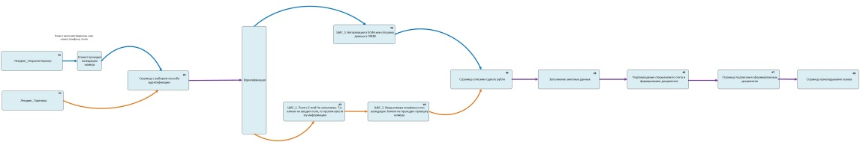

При этом, если клиент пришел от партнера, то эта информация запрашиваться будет.

**4.3 Описание процесса формирования проспекта в CRM. Статусная модель.**

В CRM меняется статусная модель проспектов при оформлении через ДОС. Это связано с тем, что процедура идентификации клиента через ЕСИА отличается от процедуры идентификации через СМЭВ.

Для того, что бы правильно проконсультировать клиента, важно понимать какой способ выбрал клиент. Поэтому в "Заявки ДОС" добавляется поле канал. Значение ЕСИА или СМЭВ.

Визуально:

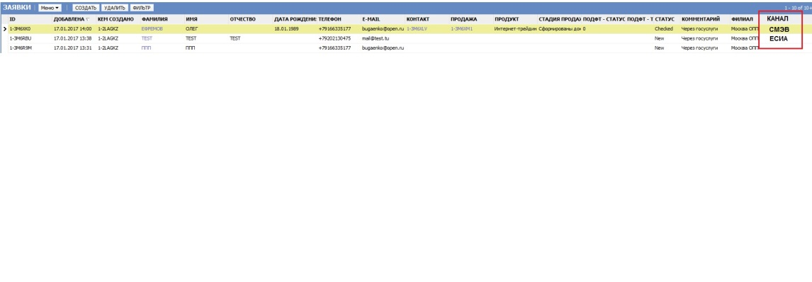

Если клиент проходит идентификацию через ЕСИА, то наименование статусов и их значения сохранятся.

При идентификации через СМЭВ статусная модель будет следующей, которая является актуальной и для ЕСИА:

|  |  |
| --- | --- |
| **Наименование статуса** | **Условие присвоения** |
| New | Клиент выбрал способ СМЭВ. Отправлен запрос в СМЭВ но еще не получен ответ от него |
| Waiting | Ожидание ответа от СМЭВ |
| Rejected - Incorrect Data | Клиент ввел данные, на которые СМЭВ ответил статусом "Данные не корректны" |
| Rejected -Timeout | По клиенту закончилось время проверки данных |
| Rejected - Fraud | Не прошел авто проверки, причина указывается в комментариях. |
| Rejected - Inactive Client | Неактивный клиент или бывший клиент с расторгнутыми договорами или у клиента документы находятся на проверке у ОСКС |
| Rejected - Client | Действующий(активный) клиент) (в Clients в т.ч. мб счет со статусом «Временно неактивный» |
| Cancelled | Клиент сформировал документы, но не подписал СМС и через 6 часов продажа в статус «отказ клиента» |
| Done | Клиент сформировал документы, подписал СМС, приложил сканы и передал их нам |
| Cleared | технический статус для тестирования. У обычных клиентов его не будет |
| Error | любая техническая ошибка, не связанная с бизнес-процессом, отвалился вызов процедуры, не отработала проверка по ПОДФТ и тп. |
| Checked | Прошел автоматические проверки |